北京市第三十五届大学生数学竞赛（暨第十六届全国大学生数学竞赛北京赛区预赛）报名通知
各院系：
接北京数学会大学生数学竞赛委员会通知，2024年将举行第三十五届北京市大学生数学竞赛（暨第十六届全国大学生数学竞赛北京赛区预赛），请各单位积极做好竞赛前组织报名工作。
一．竞赛时间
2024 年 11 月 9 日（星期六）上午 9: 00-11: 30（如有变动另行通知） 。
二． 竞赛地点
北京科技大学或考生所在学校（届时以准考证上的安排为准）。
三． 竞赛类别
1. 甲组：北京市大学生数学竞赛理工类竞赛，分为非数学专业组和数学专业组；
2. 乙组：北京市大学生数学竞赛理工类竞赛，分为非数学专业组和数学专业组；
3. 丙组：北京市大学生数学竞赛经管文史类竞赛。
四．各类别竞赛的参赛对象
各类别竞赛的参赛对象均为全日制在校大学生。数学类专业（代码为0701）的学生只能报考数学专业组（甲组或乙组），不得参加非数学专业组的竞赛。非数学类专业（代码为07（理科）和08（工科））的学生只能报考甲组或乙组，不能报考丙组，其他考生报考类别不受限制。
1.甲组参赛对象：具有数学一级学科博士点高校或在最新一轮学科评估中数学学科排名B-以上高校的学生参加数学专业甲组；双一流高校的学生参加非数学专业甲组。甲组学生不得参加乙组竞赛。
2.乙组参赛对象：甲组外高校的学生。竞赛分为非数学专业乙组和数学专业乙组。乙组学生可以参加甲组相应类别的竞赛。
3.丙组参赛对象：各类普通高校专业代码不是07和08的学生。
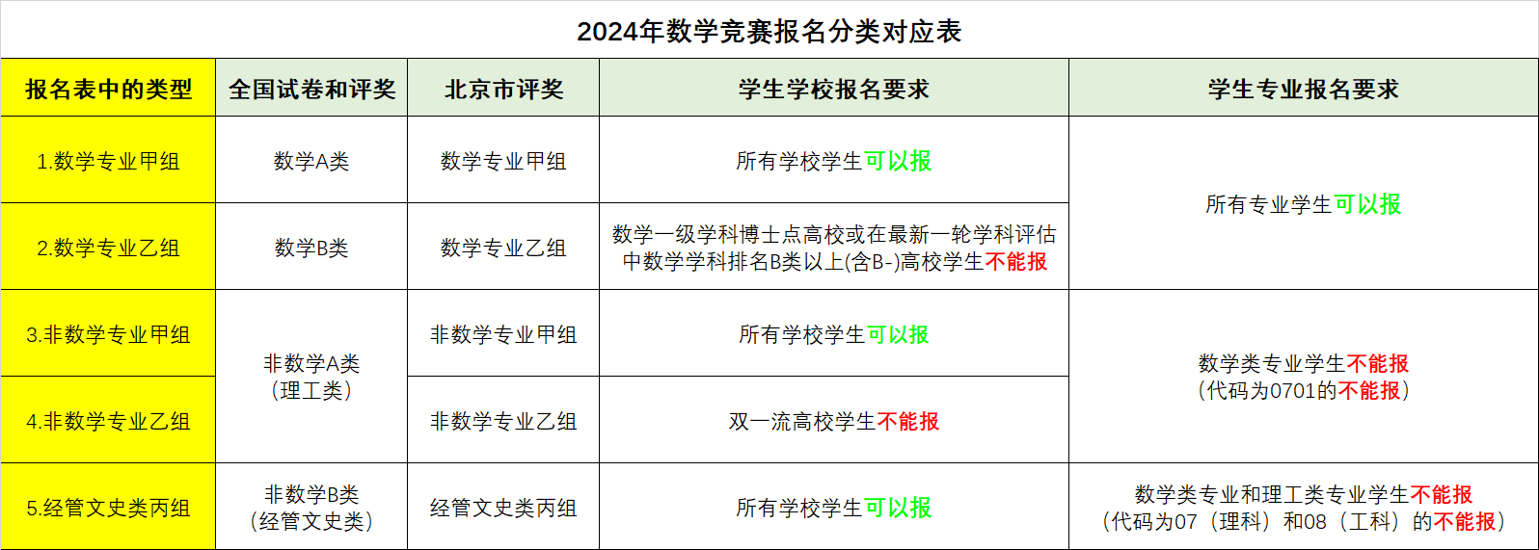
五．竞赛内容
1.甲组、乙组参赛内容：
（1）非数学专业组
竞赛内容为高等数学。
（2）数学专业组
竞赛内容含数学分析（50%）、高等代数（35%）、解析几何（15%）。
2.丙组参赛内容
竞赛内容为高等数学。
注：各类考题所涉及的各科内容请参看佘志坤主编、全国大学生数学竞赛命题组编写、科学出版社出版的《全国大学生数学竞赛参赛指南》；特别地，甲组、乙组的非数学专业类和丙组考生可进一步参考全国大学生数学竞赛命题组编写的《全国大学生数学竞赛解析教程（非数学专业）》（上下册）。
六．竞赛奖项的设立
所有参赛学生均参加第十六届全国大学生数学竞赛，按照数学专业组分A类和B类（甲组属于A类、乙组属于B类），非数学专业组分A类和B类（甲组和乙组属于A类、丙组属于B类）分别评出全国奖项，各组获奖总名额不超过各组总参赛人数的35%，其中获一等奖、二等奖和三等奖的人数不超过各组总参赛人数的 8%、12% 和15%，颁发“第十六届全国大学生数学竞赛*等奖”证书。代表北京赛区参加全国决赛人选在一等奖获得者中推选，其中数学专业组和非数学专业组均分A类和B类分别推选。全国决赛将于2025年3月底或4月在浙江师范大学举行，决赛的具体时间与地点将于2025年1月份通知。
所有参赛学生同时也参加北京市第三十五届大学生数学竞赛，北京市的奖项按甲、乙、丙组分开评奖，甲、乙组中的数学专业组和非数学专业组也分开评奖。各组获奖总名额不超过各组总参赛人数的35%，其中获一等奖、二等奖和三等奖的人数不超过各组总参赛人数的 8%、12% 和15%，颁发“第三十五届北京市大学生数学竞赛*等奖”证书。
七．竞赛报名及收费
报名时间：2024年9月4日--9月20日。
2021-2023级市区学生到所在院系教学秘书处报名，2024级良乡校区学生填写报名链接：https://qywx.wjx.cn/vm/eDq9RY3.aspx。
报 名 费：每人120元。
2021-2023级市区学生报名时一并提交提前填写好的报名信息表和报名费；2024级良乡校区学生于9月23日（周一）下午2:00-5:00，到良乡综合楼 1308（公共教室），缴纳报名费。注意：报名费只收现金，背面用铅笔标注姓名学号。
最终报名结果以填写报名表信息和成功缴费两步均完成的名单为准。
欢迎有兴趣的本科生积极报名参加，请报名的同学随时关注教务处和数学科学学院网站的通知。
请各院系教学秘书，于9月24日前将报名表电子版，通过办公系统发至数学科学学院郑苗苗，报名表纸质版（须加盖院系公章）、报名费一并交郑老师，地点：校本部新教二楼四层421数学科学学院本科教学办公室。
附件：
1、北京市第三十五届大学生数学竞赛通知（第一轮）
2、首都师范大学第十六届全国大学生数学竞赛报名信息表（北京赛区）
教务处
数学科学学院
2024年9月4日

